Hőmérsékletérzékelő:

SFTP (Cat7e)

Busz-topológia elágazások nélkül : (**LÁNC vagy VONAL**)  
1-wire BUS Lánc topológia  
A legjobb, ha elágazásmentes busz topológiát alkalmazunk.   
Ezzel a lánc topológiával érhetjük el a maximális hatótávolságot,  
350 métert és 32 szenzort használhatunk.

Minél hosszabb a busz, annál jobban ki van téve a környezeti zavaroknak. Ezért fontos a megfelelő kábelek és topológia kiválasztása.

Minden hőmérséklet érzékelő ebbe láncba kapcsolódjon. (helység hőm. érz, szauna értékelő, Melegvíztároló érzékelő, "csőtermosztát" érzékelő...)

Miniserver:

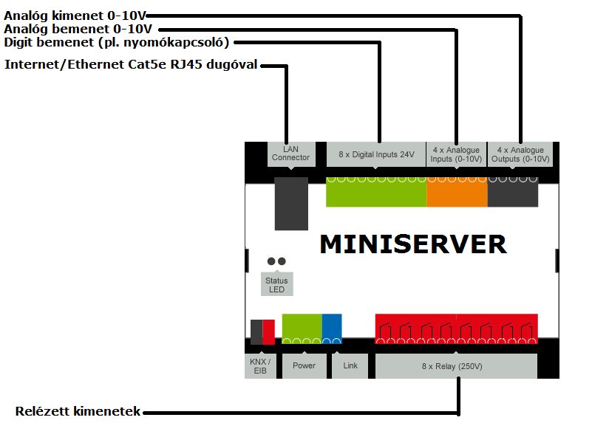

Analog kimenet: 0-10V, vagy 1-10V világítási vagy fűtési szabályzók fokozatmentes vezérléséhez. 2 eres kábel.

Analog bemenet: 0-10V-os bemenet, 0-10V-os érzékelőktől. min: 4 eres kábel (UTP)

Digit bemenet: kapcsolók, nyomógombok, egyéb ON/OFF jellegű potenciálmentes digitális jelek bemenete. 24V vezérlő feszültség. UTP kábel.

LAN: Hálózati adatkábel a számítástechnikai elosztótól Cat 5e LAN kábel.

Relézett kimenetek: Erősáramú ON/Off relézett kimenetek

Infravörös vezérlés kábelezése:

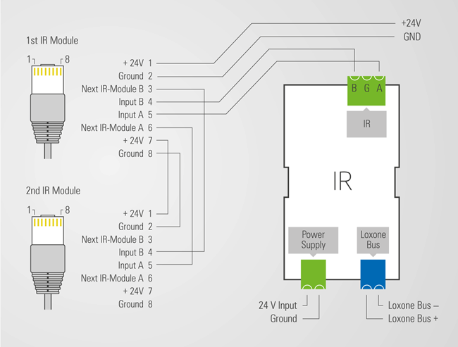

Loxone IR modul:

Termék leírás

A **Loxone IR modult** egyszerűen csatlakoztatni kell az **IR Extensionre**, ezzel távvezérelhetjük infrás készülékeinket és fogadhatunk infra jeleket is.

Az **IR modulban** vannak infra vevő diódák is, ezzel egyrészt fogadhatunk infra jeleket, amivel intelligens otthonunkat is távirányíthatjuk és ezek segítségével könnyen betaníthatjuk rendszerünket. Ahhoz, hogy küldeni tudjuk az infravörös jeleket más készülékek számára mindösszesen két csatlakozót kell az emitterbe bedugni.

Műszaki adatok

**IR Modul**

* 2 x IR emitter csatlakozó (3,5mm jack csatlakozó)
* Beépített IR vevő diódák
* Kompatibilitás minden IR távirányítású készülékkel (kivéve Bang & Olufsen)
* Egyszerű mód a távvezérlés betanítására
* Loxone Config support a CCF fájlok importálásában (importálhatunk előre adott infra távirányítókat)
* Csatlakozás a Loxone IR Extension-höz
* Egyszerű kábelezés RJ-45 csatlakozóval UTP Cat5e
* Tápellátás: 24VDC
* Méretek: 47x47x18 mm

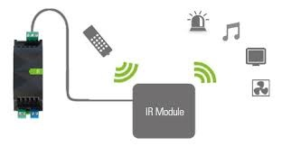[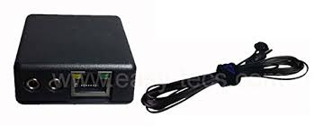](IR%20modul,%20adóval%20és%20vevővel.)